PROCESSO CEE | 177/2013
INTERESSADO | Centro Estadual de Educação Tecnológica Paula Souza / FATEC Ourinhos
ASSUNTO | Renovação do Reconhecimento do Curso Suprior de Tecnologia em Agronegócio
RELATOR | Cons. João Cardoso Palma Filho
PARECER CEE | Nº 388/2013 CES “D” Aprovado em 16/10/2013  Comunicado ao Pleno em 23/10/2013

CONSELHO PLENO

1. RELATÓRIO
1.1 HISTÓRICO
A Diretora Superintendente do Centro Estadual de Educação Tecnológica Paula Souza, por meio do Ofício Nº 412/2013-GDS, datado em 4 de junho de 2013, encaminha solicitação de Renovação do Reconhecimento do Curso Superior de Tecnologia em Agronegócio da FATEC Ourinhos, nos termos da Deliberação CEE nº 99/2010.
Por tal Deliberação é preconizado o envio do Relatório Síntese em CD-ROM, conforme se observa às fls.03.
A Assistência Técnica deste Conselho elaborou informação a respeito, constante de fls. 04 a 09 e considerou o Processo devidamente instruído.
Em sua sessão de 03 de julho de 2013, a Câmara de Educação Superior indicou os Especialistas Profs. Drs. Paulo Roberto Arbex Silva e Jubert Sanches Cibantos para a elaboração de Relatório circunstanciado referente ao pedido, bem como a realização de visita à Instituição, nos termos da legislação vigente, Portaria CEE/GP nº 280/2013, DOE de 01/08/2013, fls. 11.
O Relatório dos Especialistas e seus anexos foram juntados de fls. 12 a 26 dos autos, em 01 de outubro de 2013 e encaminhado para a emissão de Parecer, nos termos da Deliberação CEE nº 80/2008.

1.2 APRECIAÇÃO

Atos Legais Referentes ao Curso:
Criação da FATEC: Decreto nº 42.605 de 09/12/1997
Autorização do Curso: Parecer CEE nº 171/2008, Portaria CEE/GP nº 219/2008.
Adequação ao CNCST: Parecer CEE nº 141/2010, Portaria CEE/GP nº 108/2010.
Reconhecimento do Curso: Parecer CEE nº 96/11, Portaria CEE/GP nº 173/2011.

Responsável pelo Projeto Pedagógico do Curso, na Unidade:
Nome: Paulo Henrique Mendonça Pinto
Titulação: Graduação em Engenharia Industrial Química e Mestrado em Agronomia
Experiência Profissional: Coordenador do Curso de Tecnologia da Fatec Ourinhos e responsável pelo projeto pedagógico do Curso. Possui graduação em Engenharia Industrial Química pela Escola de Engenharia de Lorena EEL-USP (1993) e Especialização em “Gestão Ambiental” e “Questões Ambientais e Saúde Pública”. Possui Mestrado em Agronomia (Energia na Agricultura) pela Universidade Estadual Paulista Júlio de Mesquita Filho, UNESP. Tem experiência na área de Química, com ênfase em Instrumentação analítica, amido, fertirrigação, manipueira, projetos para licenciamento ambiental (EIA/RIMA/RAP) e engenharia de segurança do trabalho, tendo atuado como engenheiro químico e engenheiro de processos. Atualmente, está com o Curso de Doutorado em andamento na área de Agronomia (Energia na Agricultura) na Universidade Estadual Paulista “Júlio de Mesquita Filho”, UNESP Botucatu.
Currículo Lattes: http://lattes.cnpq.br/3865287259290257
Dados Gerais
Horários de Funcionamento: | Manhã: 8h20 às 12h00  Noturno: 19h30 às 23h00
Duração da hora/aula: | 50 minutos
Carga horária total do Curso: | 2800 horas, sendo 2880 aulas = 2400 horas + 240 horas de estágio curricular + 160 horas de trabalho de graduação.
Número de vagas oferecidas: | Matutino: 40 vagas semestrais  Noturno: 40 vagas semestrais
Tempo para integralização: | Mínimo: 06 semestres  Máximo: 10 semestres
Forma de Acesso | Classificação em Processo Seletivo – Vestibular  É realizado em uma única fase, com provas das disciplinas do núcleo comum do ensino médio ou equivalente, em forma de testes objetivos e uma redação.

Caracterização da infraestrutura física da Instituição reservada para o Curso:
(Histórico da Instituição – item 5)

Instalação | Quantidade | Capacidade | Observações
Salas de aula | 21 | 40
Laboratórios | 08 | 20
Biblioteca | 01 | 50
Outros | 01 | 10 | Secretaria Acadêmica
Outros | 01 | 06 | Diretoria de Serviços
Outros | 01 | 30 | Sala dos Professores
Outros | 01 | 05 | Diretoria
Outros | 01 | 15 | Coordenação

Biblioteca
Tipo de acesso ao acervo | Livre
É específica para o Curso | Não
Total de livros para o Curso (não tem esse arquivo separado) | Títulos: 151 Volumes: 1377
Periódicos | 04
Outros (CD, dicionários, TG e dissertações) | 76 Trabalhos de graduação

Corpo Docente
A Carreira Docente está regulamentada na Lei Complementar nº 1.044, de 13/05/2008, que Instituiu o Plano de Carreira, de Empregos Públicos e Sistema Retribuitório dos Servidores do Centro Estadual de Educação Tecnológica "Paula Souza" CEETEPS, e dá outras providências.
O ingresso na carreira docente das Faculdades de Tecnologia - FATECs se dá por concurso público mediante a realização de provas e efetiva comprovação acadêmica e profissional correlatas. Os Editais de concurso seguem as Deliberações CEE nº 55/06, para as disciplinas básicas e CEE nº 50/05, para as profissionalizantes.
A carreira docente é composta por classes, escalonadas na seguinte conformidade: Prof. Assistente I e II; Prof. Associado I e II; Prof. Pleno I e II, sendo facultada a opção pelo Regime de Jornada Integral – RJI – caracterizado pelo cumprimento da jornada de 40 (quarenta) horas semanais de trabalho, vedado o exercício de qualquer outra atividade remunerada.

Relação dos Docentes
Docente | Titulação  Acadêmica | Categoria | Contrato de Trabalho | HA | Disciplinas | Enquadramento
Amauri Gomes | Mestre | Assistente | Concurso | 6 | Defesa Sanitária e Fitossanitária | Inciso I
Claudinei Paulo de Lima | Doutor | Assistente | Concurso | 44 | Tecnologia de Produção Vegetal I e Tecnologia de Produção Vegetal II | Inciso I
Daniela Bonifácio | Graduada | Assistente | Concurso | 18 | Noções de Direito | Básico
Donizeti Aparecido Mello | Especialista | Assistente | Concurso | 44 | Contabilidade; Análise Financeira e Custos e Orçamentos no Agronegócio | Inciso II
Eder Aparecido Garcia | Mestre | Assistente | Concurso | 24 | Eletivas (Biocombustível e Tecnologias Florestais) e Gestão Ambiental | Inciso I
Édio Roberto Manfio | Mestre | Assistente | Concurso | 24 | Português I | Básico
Eliana Alves Fêo | Mestre | Pleno | Concurso | 44 | Gestão da Qualidade e Certificação | Inciso I
Eunice Corrêa Sanches Belloti | Mestre | Associado | Concurso | 44 | Fundamentos de Gestão de Pessoas e Metodologia de Pesquisa Científico-Tecnológica | Básico
Evandro Pereira Prado | Doutor | Assistente | Concurso | 12 | Agricultura de Precisão | Inciso I
Gilmara Bruschi dos Santos | Doutor | Associado | Concurso | 44 | Tecnologia de Produção Animal I; Tecnologia de Produção Animal II e Projeto de Agronegócio II | Inciso I
Lia Cupertino Duarte Albino | Doutor | Pleno | Concurso | 40 | Português I | Básico
Marcelo Hiroshi Tutia | Mestre | Assistente | Concurso | 40 | Estatística | Básico
Marco Antônio Silva de Castro | Mestre | Associado | Concurso | 44 | Administração Geral; Marketing e Logística no Agronegócio | Básico
Marcos Antônio Martuchi | Especialista | Associado | Concurso | 44 | Informática Aplicada e Sistemas de Informação no Agronegócio | Inciso II
Marcos Perino | Especialista | Assistente | Concurso | 36 | Comercialização e Associativismo e Cooperativismo | Inciso II
Mauri da Silva | Mestre | Assistente | Concurso | 44 | Economia e Políticas Agrícolas, Gestão Estratégica no Agronegócio e Comercio Internacional | Inciso I
Maurício Gonçalves Saliba | Doutor | Associado | Concurso | 27 | Metodologia de Pesquisa Científico-Tecnológica | Básico
Paulo Henrique de Mendonça Pinto | Mestre | Associado | Concurso | 40 | Produção Agroindustrial II e Projeto de Agronegócio III | Inciso I
Renato Maravalhas de C. Barros | Mestre | Assistente | Concurso | 44 | Fundamentos do Agronegócio, Arranjos Produtivos e Logística no Agronegócio | Inciso I
Rosemeiry de C. P. Maximiano | Mestre | Associado | Concurso | 44 | Cálculo | Básico
Tânia Paola Celedon Espinoza Martino | Graduada | Assistente | Concurso | 10 | Espanhol | Básico
Tarcísio Mauro Rosseto de Castro | Mestre | Associado | Concurso | 44 | Projeto de Agronegócio I e Produção Agroindustrial I | Inciso I
Valéria Cristina Leite Baccili | Mestre | Assistente | Concurso | 44 | Inglês I, Inglês II, Inglês III, Inglês IV, Inglês V e Inglês VI | Básico
Obs.:Todos os docentes possuem C. Lattes registrados em Plataforma Lattes

Classificação segundo a Deliberação CEE nº 50/2005 para as disciplinas profissionais ou Deliberação CEE nº 55/2006 para as disciplinas básicas
Disciplinas Básicas (formação geral) |  |  | Disciplinas profissionais
Título | Nº | % | Classificação | Nº | %
Graduado | 02 | 20 | Inciso I | 10 | 77
Especialista | 00 | 00 | Inciso II | 03 | 23
Mestre | 06 | 60 | Inciso III | 00 | 00
Doutor | 02 | 20
Total | 10 | 100 | Total | 13 | 100

Corpo técnico-disponível para o Curso
Tipo | Quantidade
Diretor | 01
Coordenador do Curso | 05
Diretoria de Serviço Acadêmico | 01
Diretoria de Serviço Administrativo | 01
Auxiliar administrativo (docente) | 10
Bibliotecária (auxiliar administrativo) | 01
Multimídia (apoio) | 04
Estagiário (monitores) | 21

Demanda do Curso nos últimos processos seletivos, desde o último Reconhecimento
Semestre | Vagas |  | Candidatos |  | Relação candidato/vaga
Semestre | Manhã | Noite | Manhã | Noite | Manhã | Noite
1° 2011 | 40 | 40 | 59 | 153 | 1,4 | 3,8
2° 2011 | 40 | 40 | 53 | 129 | 1,3 | 3,2
1°2012 | 40 | 40 | 60 | 128 | 1,5 | 3,2
2° 2012 | 40 | 40 | 40 | 93 | 1,0 | 2,3
1° 2013 | 40 | 40 | 39 | 133 | 0,9 | 3,3

Demonstrativo de alunos matriculados e formados no Curso desde o último Reconhecimento, por semestre
Semestre | Matriculados |  |  |  |  |  | Egressos
Semestre | Ingressantes |  | Demais séries |  | Total
Semestre | Manhã | Noite | Manhã | Noite | Manhã | Noite | Manhã | Noite
1° 2011 | 40 | 40 | 86 | 151 | 126 | 191 | - | 17
2° 2011 | 40 | 40 | 117 | 185 | 157 | 225 | 3 | 9
1°2012 | 40 | 40 | 141 | 204 | 181 | 244 | 7 | 18
2° 2012 | 40 | 40 | 168 | 229 | 208 | 269 | 4 | 11
1° 2013 | 41 | 40 | 197 | 245 | 238 | 285 | 1 | 11

Estrutura Curricular do Curso
Normas Legais:
A Composição Curricular do Curso acha-se regulamentada na Resolução CNE/CP nº 03/2002, que institui as Diretrizes Curriculares Nacionais Gerais para a organização e o funcionamento dos Cursos Superiores de Tecnologia.
A Carga Horária foi estabelecida para o Curso, na Portaria nº 10, de 28 de julho de 2006, que aprova, em extrato, o Catálogo Nacional dos Cursos Superiores de Tecnologia (CNCST).
O Curso Superior de Tecnologia em Agronegócio pelo CNCST, pertence ao Eixo Tecnológico Recursos Naturais e propõe uma carga horária total de 2.400 horas. A carga horária de 2880 aulas corresponde a um total de 2400 horas de atividades, mais 240 horas de Estágio Supervisionado e 160 horas de Trabalho de Graduação, perfazendo um total de 2800, horas, contemplando assim o disposto na legislação.

Matriz Curricular:
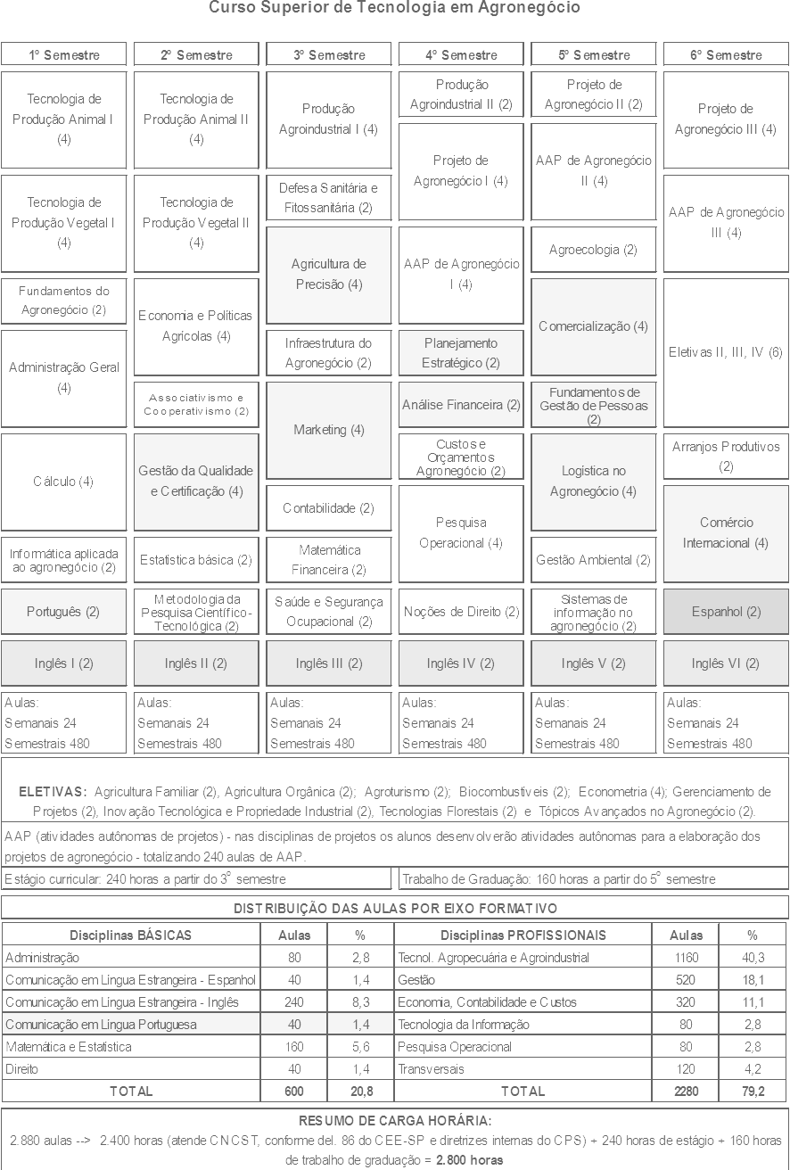

DA MANIFESTAÇÃO DOS ESPECIALISTAS
Os Especialistas assim concluem seu Relatório:
“Conforme visita a Instituição realizada no dia 18 de setembro de 2013 pode ser constatado que:
- As instalações físicas são modernas; em relação às salas de aulas, todas tem multimídia e lousa apropriada para ministrar as aulas. Para aulas praticas existe uma área de produção adequada ao curso, tendo inclusive dois funcionários responsáveis pela mesma. Banheiros e lanchonete apropriada e laboratórios com equipamentos suficientes para atender a demanda do curso.
- A biblioteca é moderna e oferece ao aluno condições de trabalho adequadas.
- Quanto a coordenação de curso, houve a troca do coordenador, como consta em declaração anexa a este relatório.
De acordo com o explicitado neste relatório, esta comissão de especialistas É FAVORÁVEL à renovação do reconhecimento do curso de Tecnologia em Agronegócio da Fatec Ourinhos”.
Por todo o exposto, sou de parecer favorável ao Reconhecimento.

2. CONCLUSÃO
Aprova-se, com fundamento na Deliberação CEE nº 99/2010, o pedido de Renovação do Reconhecimento do Curso Superior de Tecnologia em Agronegócio, oferecido pela FATEC Ourinhos, do Centro Estadual de Educação Tecnológica Paula Souza, pelo prazo de cinco anos.
A presente renovação do reconhecimento tornar-se-á efetiva por ato próprio deste Conselho, após homologação do presente Parecer pela Secretaria de Estado da Educação.

São Paulo, 07 de outubro de 2013.

a) Cons. João Cardoso Palma Filho
Relator

3. DECISÃO DA CÂMARA
A CÂMARA DE EDUCAÇÃO SUPERIOR adota, como seu Parecer, o Voto do Relator.
Presentes os Conselheiros: Bernardete Angelina Gatti, João Grandino Rodas, Marcio Cardim, Marcos Antônio Monteiro, Maria Elisa Ehrhardt Carbonari, Mário Vedovello Filho, Nina Beatriz Stocco Ranieri e Roque Theóphilo Júnior.
Sala da Câmara de Educação Superior, em 16 de outubro de 2013.

a) Cons. Roque Theóphilo Júnior
Presidente

DELIBERAÇÃO PLENÁRIA

O CONSELHO ESTADUAL DE EDUCAÇÃO toma conhecimento, da decisão da Câmara de Educação Superior, nos termos do Voto do Relator.
Sala “Carlos Pasquale”, em 23 de outubro de 2013.

Cons. João Cardoso Palma Filho

Vice-Presidente no exercício da Presidência

PARECER CEE Nº 388/13 – Publicado no DOE em 24/10/2013 - Seção I - Página 27

Res SEE de 30/10/13, public. em 31/10/13 - Seção I - Página 23

Portaria CEE GP n° 448/13, public. em 02/11/13 - Seção I - Página 34

